**<ID Requerimiento 124>**

**Nombre del Requerimiento: AGS: Automatizar el proceso de asignación de título de autorización.**

## Tabla de Versiones y Modificaciones

| Versión | Descripción del cambio | Responsable de la Versión | Fecha |
| --- | --- | --- | --- |
| 1 | Creación del documento. | Edward Bárcenas Camacho | 11/07/2019 |
| 1.1 | Versión aprobada para firma. | Sergio Valverde López | 31/10/2019 |

**TABLA DE CONTENIDO**

­

Tabla de Versiones y Modificaciones 1

Módulo: <Solicitudes de títulos> 3

ESTILOS 3

Descripción de Elementos 3

Descripción de Campos 4

Módulo: <Solicitud> 7

ESTILOS 7

Descripción de Elementos 8

Descripción de Campos 10

Módulo: <Solicitud> 15

ESTILOS 15

Descripción de Elementos 16

Descripción de Campos 17

Módulo: <Solicitud> 21

ESTILOS 21

Descripción de Elementos 21

Descripción de Campos 22

Módulo: <Solicitud> 25

ESTILOS 25

Descripción de Elementos 25

Descripción de Campos 26

Módulo: <Solicitud> 27

ESTILOS 27

Descripción de Elementos 27

Descripción de Campos 28

Módulo: <Solicitud> 31

ESTILOS 31

Descripción de Elementos 31

Descripción de Campos 32

Módulo: <Solicitud> 33

ESTILOS 33

Descripción de Elementos 34

Descripción de Campos 35

Módulo: <Solicitud> 38

ESTILOS 38

Descripción de Elementos 38

Descripción de Campos 39

Módulo: <Solicitud> 40

ESTILOS 40

Descripción de Elementos 41

Descripción de Campos 41

Módulo: <Sección adjuntar> 43

ESTILOS 43

Descripción de Elementos 43

Descripción de Campos 44

Módulo: <Sección adjuntar> 45

ESTILOS 45

Descripción de Elementos 46

Descripción de Campos 46

Módulo: <Sección adjuntar> 49

ESTILOS 49

Descripción de Elementos 49

Descripción de Campos 50

Módulo: <Sección adjuntar> 52

ESTILOS 52

Descripción de Elementos 52

Descripción de Campos 53

Módulo: <Ver documento> 54

ESTILOS 54

Descripción de Elementos 54

Descripción de Campos 55

Módulo: <Firma> 56

ESTILOS 56

Descripción de Elementos 56

Descripción de Campos 57

Anexo 59

|  |  |
| --- | --- |
|  |  |

Módulo: <Solicitudes de títulos>

ESTILOS

|  |  |
| --- | --- |
| Nombre de la Pantalla: | **Inicio** |
| Objetivo: | Permite ingresar al usuario **“Empresa nacional”** alaplicativo **“TAF”** |
| Casos de uso relacionados: | 02_934_ECU_Registro_solicitud_nacional |
|  |  |

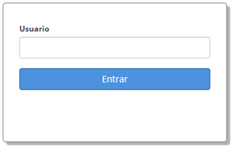

Descripción de Elementos

|  |  |
| --- | --- |
| **Elemento** | **Descripción** |
| Usuario | Caja de texto que permite al usuario ingresar sus credenciales |
| Entrar | Botón que detona la funcionalidad de ingresar a la aplicativo TAF |

Descripción de Campos

|  |  |  |  |  |  |  |
| --- | --- | --- | --- | --- | --- | --- |
| **Elemento** | **Tipo** | **Longitud** | **Nivel de Acceso**  **(L, E, S)** | **Descripción del Campo** | **Fórmulas** | **Precisiones** |
| Usuario | Alfanumérico | 12 | E | Caja de texto que permite al usuario ingresar sus credenciales | N/A | El usuario debe de estar dado de alta ante el SAT, debe de contar con sus credenciales. |
| Entrar | Botón | 7 | S | Botón que detona la funcionalidad de ingresar a la aplicativo TAF | N/A | N/A |

Módulo: <Solicitudes de títulos>

ESTILOS

|  |  |
| --- | --- |
| Nombre de la Pantalla: | **Visualizar términos y condiciones** |
| Objetivo: | Permite visualizar los términos y condiciones |
| Casos de uso relacionados: | 02_934_ECU_Registro_solicitud_nacional |
|  |  |

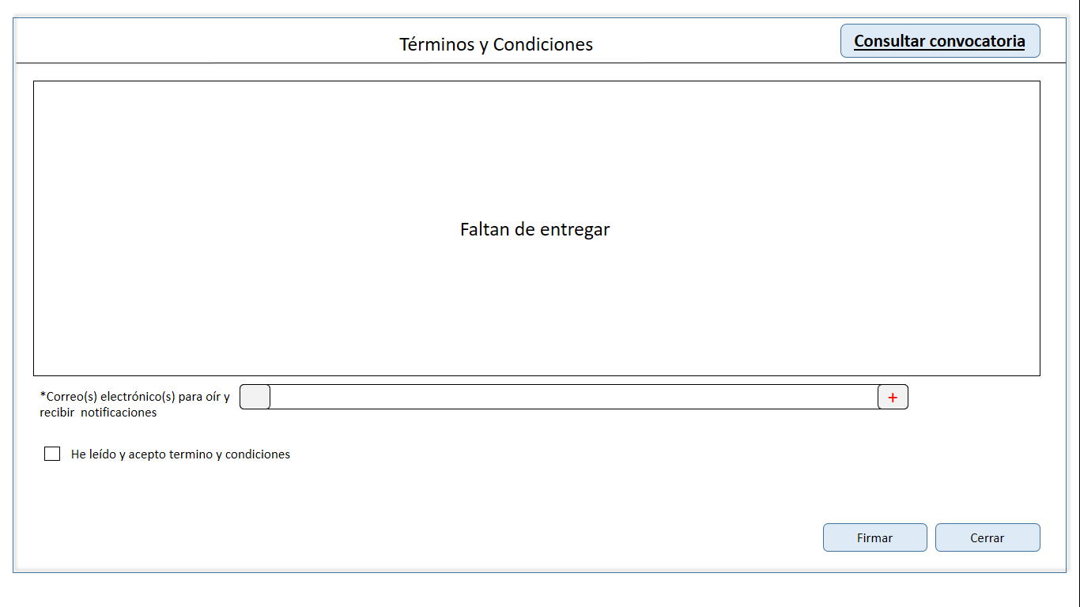

Descripción de Elementos

|  |  |
| --- | --- |
| **Elemento** | **Descripción** |
| Términos y condiciones | Caja de texto que muestra los términos y condiciones |
| Consultar convocatoria | Botón que detona la funcionalidad de consultar la convocatoria vigente |
| *Correo(s) electrónico(s) para oír y recibir notificaciones | Caja de texto que muestra y permite la captura de uno o más correos electrónicos |
| He leído y acepto términos y condiciones | Check button que permite seleccionarlo para aceptar términos y condiciones |
| Firmar | Botón que detona la funcionalidad de firmar |
| Cerrar | Botón que detona la funcionalidad de cerrar la consulta de los términos y condiciones |

Descripción de Campos

|  |  |  |  |  |  |  |
| --- | --- | --- | --- | --- | --- | --- |
| **Elemento** | **Tipo** | **Longitud** | **Nivel de Acceso**  **(L, E, S)** | **Descripción del Campo** | **Fórmulas** | **Precisiones** |
| Términos y condiciones | Texto | 8000 | L | Caja de texto que muestra los términos y condiciones | N/A | Se debe permitir el uso de las opciones de edición:  • Alinear Izquierda  • Centrar  • Alinear derecha  • Viñetas  • Justificar  • Tipo de letra Casandra  • Negrita  • Cursiva  • Subrayada  • Tamaño de letra |
| Consultar convocatoria | Botón | 23 | S | Botón que detona la funcionalidad de consultar la convocatoria vigente | N/A | N/A |
| Correo(s) electrónico(s) para oír y recibir notificaciones | Alfanumérico | 50 | E | Botón que detona la funcionalidad de guardar la solicitud | N/A | Para el campo correo electrónico el sistema debe permitir  registrar más de un correo electrónico. |
| He leído y aceptado términos y condiciones | Check button | 43 | S | Check button que permite seleccionarlo para aceptar términos y condiciones | N/A | N/A |
| Firmar | Botón |  | S | Botón que detona la funcionalidad de firmar | N/A | N/A |
| Cerrar | Botón | 6 | S | Botón que detona la funcionalidad de cerrar la consulta de los términos y condiciones | N/A | N/A |

Módulo: <Solicitudes de títulos>

ESTILOS

|  |  |
| --- | --- |
| Nombre de la Pantalla: | **Solicitudes de títulos** |
| Objetivo: | Permite consultar los registros de las solicitudes de los títulos de autorización. |
| Casos de uso relacionados: | 02_934_ECU_Registro_solicitud_nacional |
|  |  |

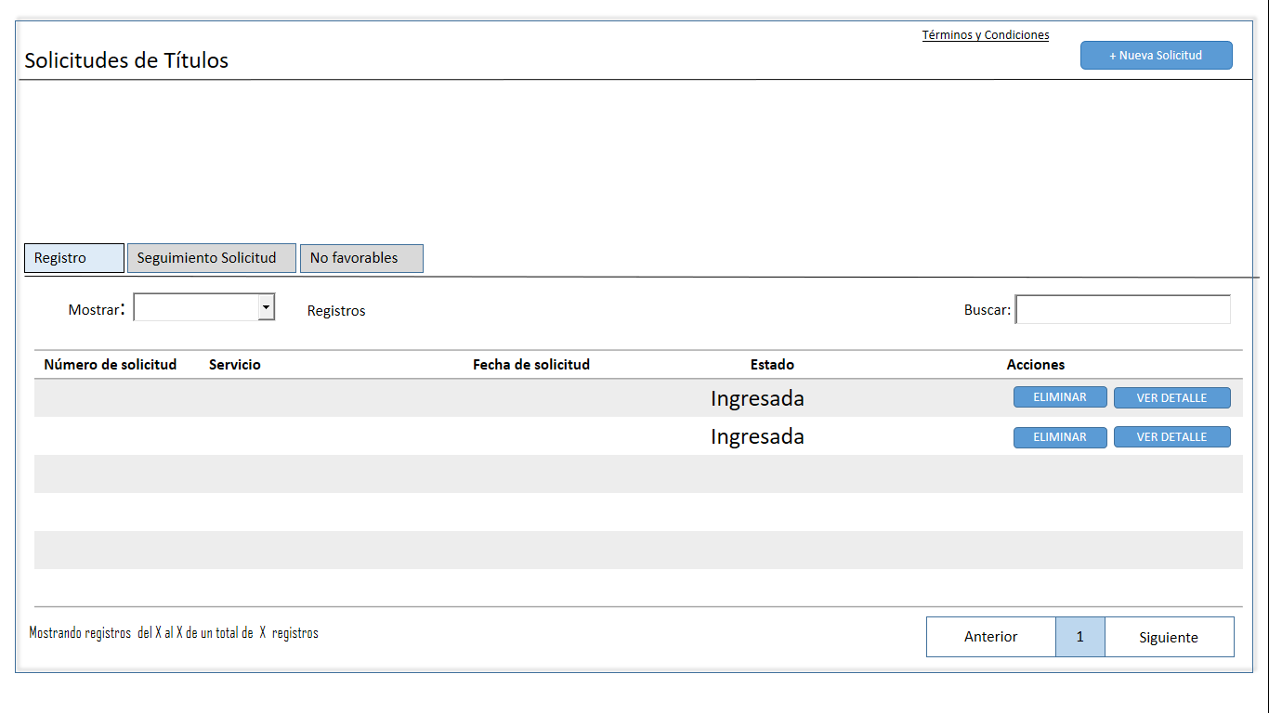

Descripción de Elementos

|  |  |
| --- | --- |
| **Elemento** | **Descripción** |
| Solicitudes de títulos | Etiqueta de texto que indica el nombre de la pantalla |
| Términos y condiciones | Texto tipo link que permite consultar los términos y condiciones |
| + Nueva solicitud | Botón que detona la funcionalidad de generar un nuevo registro |
| Registro | Pestaña que muestra el listado de los servicios en trámite del registro de solicitudes |
| Seguimiento solicitud | Pestaña que muestra las solicitudes que ya se encuentran en proceso |
| No favorables | Pestaña que muestra las solicitudes que se encuentran en estado de desecho, desistimiento y rechazo |
| Mostrar registros | Lista desplegable que permite la selección de cuántos registros se pueden ver en la pantalla |
| Buscar | Caja de texto que permite realizar la búsqueda ingresando un criterio de búsqueda |
| Número de solicitud | Columna que muestra el número de solicitud |
| Servicio | Columna que muestra el nombre del servicio |
| Fecha de registro | Columna que muestra la fecha de registro de la solicitud |
| Estado | Columna que muestra el estatus de la solicitud |
| Acciones | Columna que muestra las opciones que se puede realizar el usuario a la solicitud |
| Ver detalle | Botón que detona la funcionalidad de mostrar el detalle de la solicitud seleccionada |
| Eliminar | Botón que detona la funcionalidad de eliminar la solicitud seleccionada |
| Mostrando registros del x al x de un total de x registros | Etiqueta de texto que muestra la leyenda: Mostrando registros del X al X de un total de X registros |
| Anterior | Botón que detona la funcionalidad de regresar al registro anterior |
| Siguiente | Botón que detona la funcionalidad de avanzar al registro siguiente |

Descripción de Campos

|  |  |  |  |  |  |  |
| --- | --- | --- | --- | --- | --- | --- |
| **Elemento** | **Tipo** | **Longitud** | **Nivel de Acceso**  **(L, E, S)** | **Descripción del Campo** | **Fórmulas** | **Precisiones** |
| Solicitudes de títulos | Texto | 22 | L | Etiqueta de texto que indica el nombre de la pantalla | N/A | N/A |
| Términos y condiciones | Texto Link | 23 | S | Texto tipo link que permite consultar los términos y condiciones | N/A | El sistema debe permitir una vista previa de los **“Términos y condiciones”** al momento de posicionar el cursor sobre el link **“Términos y condiciones”;** El sistema debe permitir visualizar en una nueva pantalla(o vista)**“Términos y condiciones”.** |
| Nueva solicitud | Botón | 15 | S | Botón que detona la funcionalidad de generar un nuevo registro | N/A | (RNA01) |
| Registro | Texto | **9** | S | Pestaña que muestra el listado de las servicios en trámite del registro de solicitudes | N/A | N/A |
| Seguimiento | Texto | **12** | S | Pestaña que muestra las solicitudes que ya se encuentran en proceso | N/A | N/A |
| No favorables | Texto | **14** | S | Pestaña que muestra las solicitudes que se encuentran en estado de desecho, desistimiento y rechazo | N/A | N/A |
| Mostrar registros | Lista desplegable | 17 | S | Lista desplegable que permite la selección de cuántos registros se pueden ver en la pantalla | N/A | Debe permitir seleccionar cuántos registros deben mostrarse en pantalla de la Lista desplegable:  • 10  • 25  • 50  • 100  • Todos |
| Buscar | Alfanumérico | 50 | E | Caja de texto que permite realizar la búsqueda ingresando un criterio de búsqueda | N/A | N/A |
| Número de solicitud | Alfanumérico | 12 | L | Columna que muestra el número de solicitud | N/A | N/A |
| Servicio | Texto | 200 | L | Columna que muestra el nombre del servicio | N/A | N/A |
| Fecha de registro | Fecha | 10 | L | Columna que muestra la fecha de registro de la solicitud | N/A | Formato  DD/MM/AAAA |
| Estado | Texto | 10 | L | Columna que muestra el estatus de la solicitud | N/A | N/A |
| Acciones | Botón | 8 | L | Columna que muestra las opciones que se puede realizar el usuario a la solicitud | N/A | N/A |
| Ver detalle | Botón | 11 | S | Botón que detona la funcionalidad de mostrar el detalle de la solicitud seleccionada | N/A | N/A |
| Eliminar | Botón | 8 | S | Botón que detona la funcionalidad de eliminar la solicitud seleccionada | N/A | N/A |
| Mostrando registros del x al x de un total de x registros | Etiqueta de Texto | 57 | L | Etiqueta de texto que muestra la leyenda: Mostrando registros del X al X de un total de X registros | N/A | N/A |
| Anterior | Botón | 8 | S | Botón que detona la funcionalidad de regresar al registro anterior | N/A | N/A |
| Siguiente | Botón | 9 | S | Botón que detona la funcionalidad de avanzar al registro siguiente | N/A | N/A |

Módulo: <Solicitud>

ESTILOS

|  |  |
| --- | --- |
| Nombre de la Pantalla: | **Datos Generales** |
| Objetivo: | Pantalla que permite visualizar y capturar información general del interesado para la solicitud de título de autorización |
| Casos de uso relacionados: | 02_934_ECU_Registro_solicitud_nacional |

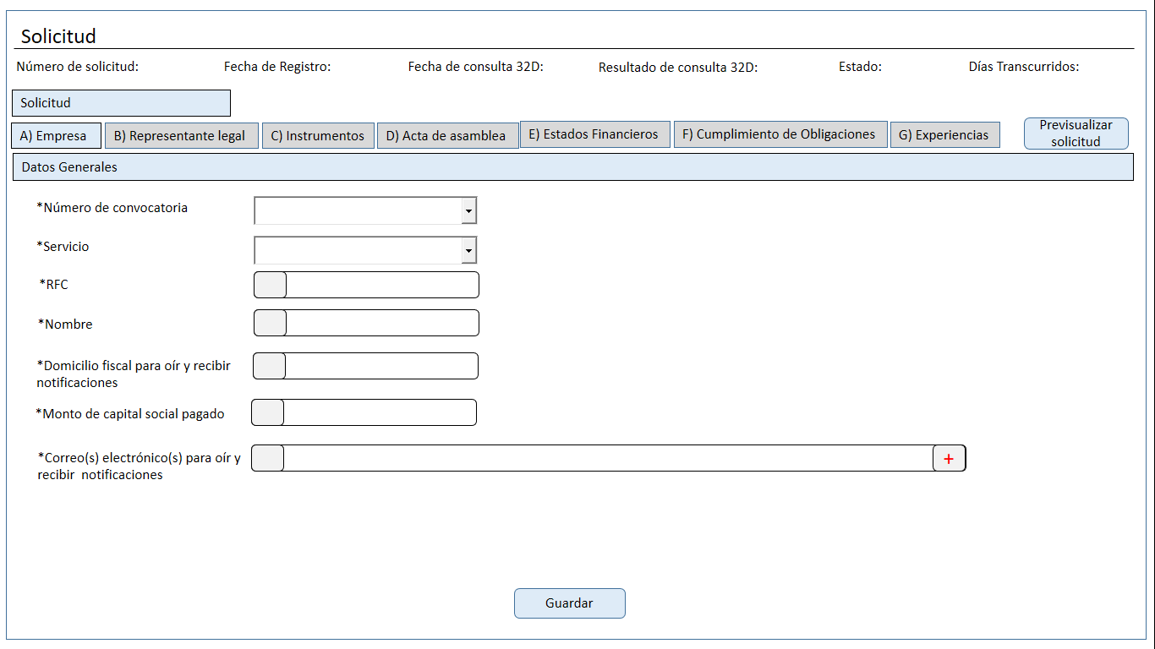

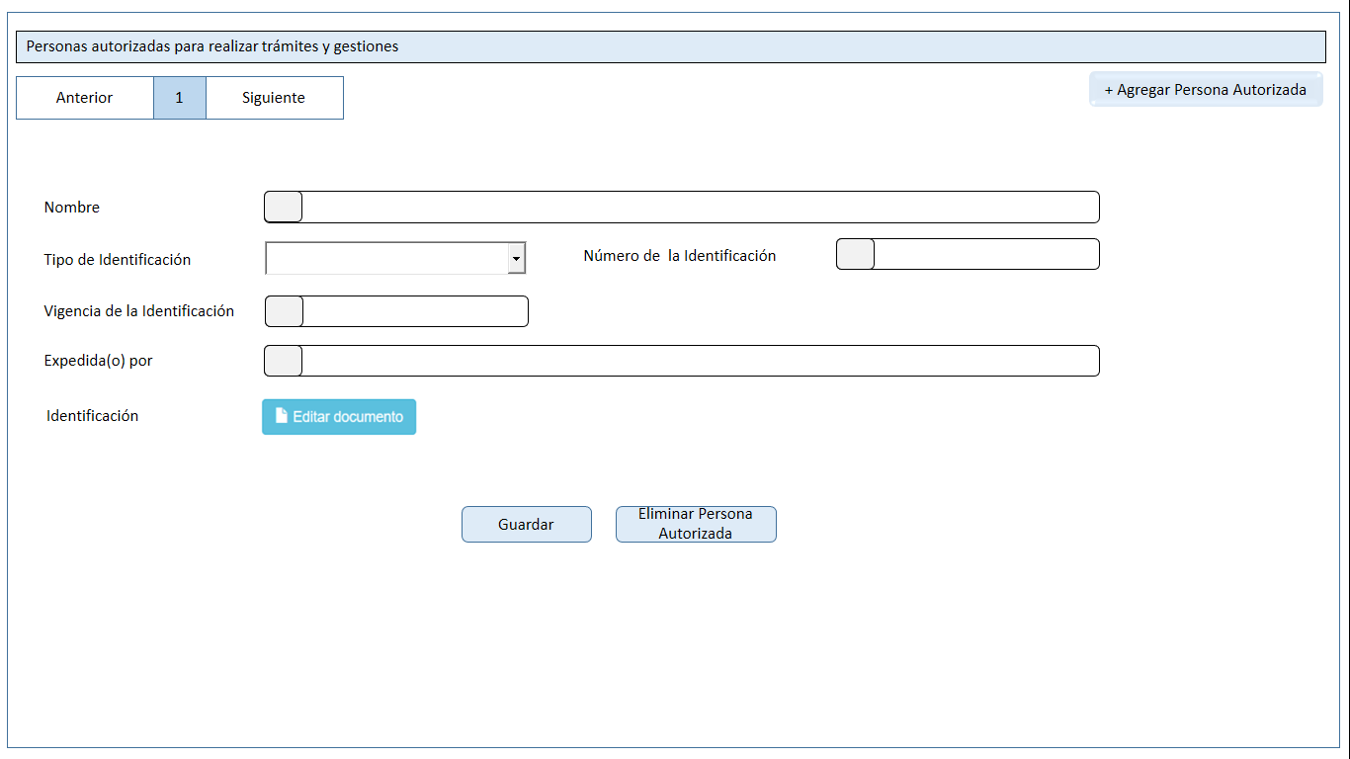

Descripción de Elementos

|  |  |
| --- | --- |
| Solicitud | Etiqueta de texto que indica el nombre de la pantalla |
| Número de Solicitud | Etiqueta de texto que muestra el número de la solicitud seleccionada |
| Fecha de registro | Etiqueta de texto que muestra la fecha en que se creó la solicitud del título de autorización |
| Fecha de consulta 32D | Etiqueta de texto que muestra la fecha en cual el sistema realiza la consulta del cumplimiento de obligaciones del 32D |
| Resultado de consulta 32D | Etiqueta de texto que muestra el resultado de la consulta del cumplimiento de obligaciones del 32D |
| Estado | Etiqueta de texto que muestra el estatus en que se encuentra la solicitud |
| Días Transcurridos | Etiqueta de texto que muestra los días transcurridos del registro de la solicitud a la fecha |
| Solicitud | Pestaña que muestra el registro de la solicitud |
| A) Empresa | Pestaña que permite la captura de información de los datos generales de la empresa |
| B) Representante Legal | Pestaña que permite la captura de información del representante legal y personas autorizadas de la empresa para el seguimiento del proceso de la obtención del título de autorización |
| C) Instrumentos | Pestaña que permite la captura de información de los instrumentos públicos de la empresa |
| D) Acta de asamblea | Pestaña que permite la captura de información del acta de asamblea de la empresa |
| E) Estados financieros | Pestaña que permite la captura de información de los estados financieros de la empresa |
| F) Cumplimiento de obligaciones | Pestaña que permite la captura de información del cumplimiento de obligaciones fiscales de la empresa |
| G) Experiencias | Pestaña que permite la captura de información de las experiencias de la empresa en el servicio solicitado |
| Previsualizar solicitud | Botón que detona la funcionalidad de visualizar el acuse de la solicitud de título, así como firmar dicha solicitud |
| Datos Generales | Etiqueta de texto que indica el apartado datos generales |
| Número de convocatoria | Lista desplegable que permite seleccionar el número de convocatoria |
| Servicio | Lista desplegable que permite seleccionar el servicio |
| RFC | Caja de texto que permite capturar el RFC de la empresa |
| Nombre | Caja de texto que permite ingresar el nombre de la empresa |
| Domicilio fiscal para oír y recibir notificaciones | Caja de texto que permite ingresar el domicilio fiscal para oír y recibir notificaciones |
| Monto de capital social pagado | Caja de texto que permite ingresar el monto de capital social pagado |
| *Correo(s) electrónico(s) para oír y recibir notificaciones | Caja de texto que muestra y permite la captura de uno o más correos electrónicos |
| Guardar | Botón que detona la funcionalidad de guardar la solicitud |
| Personas autorizadas para realizar trámites y gestiones | Etiqueta de texto que indica el apartado personas autorizadas para realizar trámites |
| Anterior | Botón que detona la funcionalidad de regresar al registro anterior |
| Siguiente | Botón que detona la funcionalidad de avanzar al registro siguiente |
| Agregar persona autorizada | Botón que detona la funcionalidad de agregar una persona autorizada |
| Nombre | Caja de texto que muestra y permite la captura del nombre de la persona autorizada |
| Tipo de identificación | Lista desplegable que muestra y permite seleccionar el tipo de identificación de la persona autorizada |
| Número de identificación | Caja de texto que muestra y permite la captura del número de información de la persona autorizada |
| Vigencia de la Identificación | Caja de texto que permite capturar la vigencia de la identificación que adjunto la persona autorizada |
| Expedida(o) por | Caja de texto que muestra y permite la captura del número de folio de identificación |
| Identificación | Botón que detona la funcionalidad para adjuntar el archivo identificación |
| Guardar | Botón que detona la funcionalidad de guardar la captura de la persona autorizada |
| Eliminar persona autorizada | Botón que detona la funcionalidad de eliminar a la persona autorizada creada |

Descripción de Campos

|  |  |  |  |  |  |  |
| --- | --- | --- | --- | --- | --- | --- |
| **Elemento** | **Tipo** | **Longitud** | **Nivel de Acceso**  **(L, E, S)** | **Descripción del Campo** | **Fórmulas** | **Precisiones** |
| Solicitud | Texto | 9 | L | Etiqueta de texto que indica el nombre de la pantalla | N/A | N/A |
| Número de Solicitud | Alfanumérico | 12 | L | Etiqueta de texto que muestra el número de la solicitud seleccionada | N/A | N/A |
| Fecha de registro | Fecha | 10 | L | Etiqueta de texto que muestra la fecha en que se creó la solicitud del título de autorización | N/A | DD/MM/AAAA |
| Estado | Texto | 25 | L | Etiqueta de texto que muestra el estatus en que se encuentra la solicitud | N/A | N/A |
| Fecha de consulta 32D | Fecha | 10 | L | Etiqueta de texto que muestra la fecha en cual el sistema realiza la consulta del cumplimiento de obligaciones del 32D | N/A | Formato  DD/MM/AAAA |
| Resultado de consulta 32D | Texto | 10 | L | Etiqueta de texto que muestra el resultado de la consulta del cumplimiento de obligaciones del 32D | N/A | La respuesta posible son:   * Positivo * Negativo |
| Días Transcurridos | Numérico | 10 | L | Etiqueta de texto que muestra los días transcurridos del registro de la solicitud a la fecha | N/A | N/A |
| Solicitud | Texto | 9 | S | Pestaña que muestra el registro de la solicitud | N/A | N/A |
| A) Empresa | Alfanumérico | 10 | S | Pestaña que permite la captura de información de los datos generales de la empresa | N/A | N/A |
| B) Representante Legal | Alfanumérico | 22 | S | Pestaña que permite la captura de información del representante legal y personas autorizadas de la empresa para el seguimiento del proceso de la obtención del título de autorización | N/A | N/A |
| C) Instrumentos | Alfanumérico | 15 | S | Pestaña que permite la captura de información de los instrumentos públicos de la empresa | N/A | N/A |
| D) Acta de asamblea | Alfanumérico | 20 | S | Pestaña que permite la captura de información del acta de asamblea de la empresa | N/A | N/A |
| E) Estados financieros | Alfanumérico | 23 | S | Pestaña que permite la captura de información de los estados financieros de la empresa | N/A | N/A |
| F) Cumplimiento de obligaciones | Alfanumérico | 32 | S | Pestaña que permite la captura de información del cumplimiento de obligaciones fiscales de la empresa | N/A | N/A |
| G) Experiencias | Alfanumérico | 15 | S | Pestaña que permite la captura de información de las experiencias de la empresa en el servicio solicitado | N/A | N/A |
| Previsualizar acuse | Alfanumérico | 6 | S | Botón que detona la funcionalidad de visualizar el acuse de la solicitud de título, así como firmar dicha solicitud | N/A | N/A |
| Datos generales | Texto | 15 | L | Etiqueta de texto que indica el apartado datos generales | N/A | (RNA002) |
| Número de convocatoria | Alfanumérico | 20 | E | Lista desplegable que permite seleccionar el número de convocatoria | N/A | N/A |
| Servicio | Lista desplegable | N/A | S | Lista desplegable que permite seleccionar el servicio | N/A | (RNA020) |
| RFC | Alfanumérico | 12 | E | Caja de texto que permite capturar el RFC de la empresa | N/A | Para empresas el Formato es a 12 posiciones:  xxxxxxxxxxxxx  Para Administración el  Formato es a 13 posiciones:  xxxxxxxxxxxxx |
| Nombre | Texto | 100 | E | Caja de texto que permite ingresar el nombre de la empresa | N/A | N/A |
| Domicilio fiscal para oír y recibir notificaciones | Alfanumérico | 1056 | E | Caja de texto que permite ingresar el domicilio fiscal para oír y recibir notificaciones | N/A | N/A |
| Monto capital social pagado | Numérico | 100 | E | Caja de texto que permite ingresar el monto de capital social pagado | N/A | N/A |
| Guardar | Botón | 7 | S | Caja de texto que muestra y permite la captura de uno o más correos electrónicos | N/A | Una vez seleccionado el botón guardar el sistema debe de mostrar el botón editar, y una vez seleccionado  el botón editar el sistema debe de mostrar nuevamente el botón guardar.  (RNA023)  (RNA025)  (RNA002)  (RNA005) |
| Correo(s) electrónico(s) para oír y recibir notificaciones | Alfanumérico | 50 | E | Botón que detona la funcionalidad de guardar la solicitud | N/A | Para el campo correo electrónico el sistema debe permitir  registrar más de un correo electrónico. |
| Personas autorizadas para realizar trámites y gestiones | Texto | 56 | L | Etiqueta de texto que indica el apartado personas autorizadas para realizar trámites | N/A | N/A |
| Anterior | Botón | 9 | S | Botón que detona la funcionalidad de regresar al registro anterior | N/A | El paginado se activa siempre y cuando se agregue más de un registro |
| Siguiente | Botón | 10 | S | Botón que detona la funcionalidad de avanzar al registro siguiente | N/A | El paginado se activa siempre y cuando se agregue más de un registro |
| Agregar persona autorizada | Botón | 27 | S | Botón que detona la funcionalidad de agregar una persona autorizada | N/A | N/A |
| Nombre | Texto | 100 | E | Caja de texto que muestra y permite la captura del nombre de la persona autorizada | N/A | N/A |
| Tipo de identificación | Lista desplegable | 23 | L/E | Lista desplegable que muestra y permite seleccionar el tipo de identificación de la persona autorizada | N/A | N/A |
| Número de identificación | Alfanumérico | 100 | E | Caja de texto que muestra y permite la captura del número de información de la persona autorizada | N/A | N/A |
| Vigencia de la Identificación | Numérico | 5 | E | Caja de texto que permite capturar la vigencia de la identificación que adjunto la persona autorizada | N/A | N/A |
| Expedida(o) por | Alfanumérico | 100 | E | Caja de texto que muestra y permite la captura del número de folio de identificación | N/A | N/A |
| Identificación | Botón | 15 | S | Botón que detona la funcionalidad para adjuntar el archivo identificación | N/A | N/A |
| Guardar | Botón | 7 | S | Botón que detona la funcionalidad de guardar la captura de la persona autorizada | N/A | Una vez seleccionado el botón guardar el sistema debe de mostrar el botón editar, y una vez seleccionado  el botón editar el sistema debe de mostrar nuevamente el botón guardar.  (RNA005)  (RNA023) |
| Eliminar persona autorizada | Botón | 22 | S | Botón que detona la funcionalidad de eliminar a la persona autorizada creada | N/A | N/A |

Módulo: <Solicitud>

ESTILOS

|  |  |
| --- | --- |
| Nombre de la Pantalla: | **Representante Legal** |
| Objetivo: | Pantalla que permite ingresar los datos del representante legal y capturar los datos del  poder notarial. |
| Casos de uso relacionados: | 02_934_ECU_Registro_solicitud_nacional |

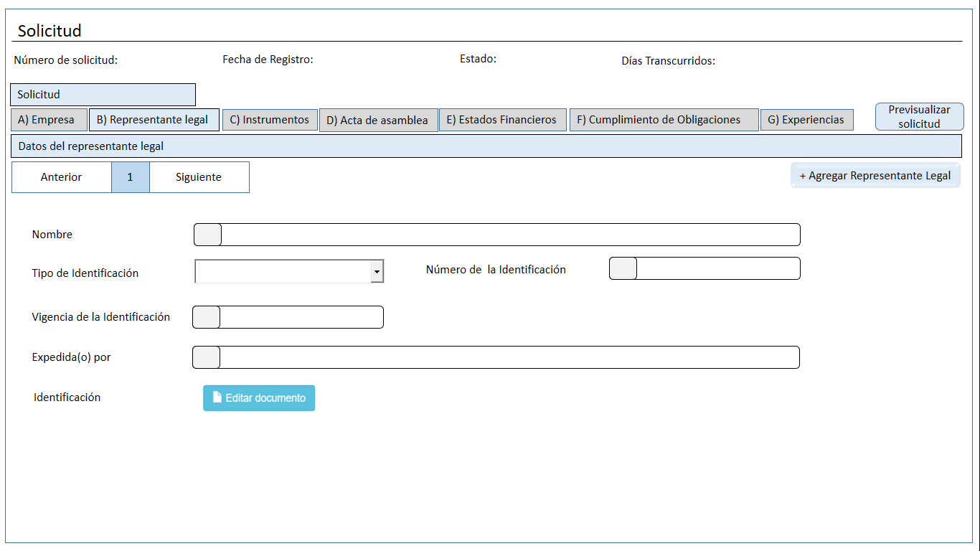

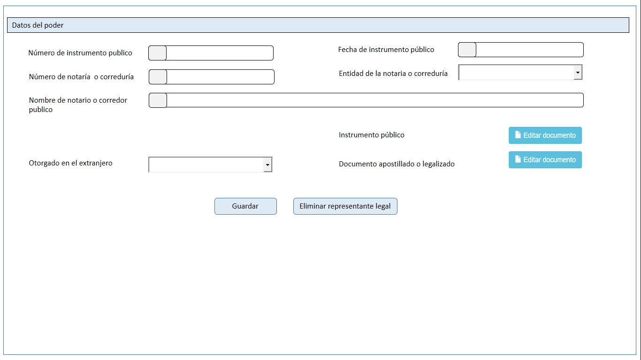

Descripción de Elementos

|  |  |
| --- | --- |
|  |  |
| B) Representante Legal | Pestaña “Representante Legal” que permite la captura de información |
|  |  |
| Datos del representante legal | Etiqueta de texto que indica el apartado “Datos del representante legal” |
| Anterior | Botón que permite detonar la funcionalidad regresar al registro anterior |
| Siguiente | Botón que permite detonar la funcionalidad avanzar al registro siguiente |
| Agregar representante legal | Botón que permite detonar la funcionalidad de agregar uno o varios representante(s) legal(es) |
| Nombre | Caja de texto que permite la captura del nombre del representante |
| Tipo de identificación | Lista desplegable que permite seleccionar el tipo de identificación del representante legal |
| Número de identificación | Caja de texto que muestra y permite la captura del número de información de la persona autorizada |
| Vigencia de la Identificación | Caja de texto que permite capturar la vigencia de la identificación que adjunto la persona autorizada |
| Expedida(o) por | Caja de texto que muestra y permite la captura de expedido por |
| Identificación | Botón que detona la funcionalidad de adjuntar el archivo identificación |
| Datos del poder | Etiqueta de texto que indica el apartado de los “Datos del poder” |
| Número de instrumento público | Caja de texto que permite ingresar el número de instrumento público |
| Fecha de instrumento | Caja desplegable que permite seleccionar la fecha del instrumento |
| Número de notaría o correduría | Caja de texto que permite ingresar el número de notaría o correduría |
| Entidad de la notaría | Lista desplegable que permite la selección de la entidad de la notaría o correduría |
| Nombre de notario o corredor público | Caja de texto que permite ingresar el nombre del notario o corredor público |
| Otorgado en el extranjero | Lista desplegable que permite seleccionar si el documento ha sido otorgado en el extranjero |
| Instrumento público | Opción que detona la funcionalidad de adjuntar la protocolización ante notario público |
| Documento apostillado o legalizado | Opción que detona la funcionalidad de adjuntar el documento apostillado o legalizado |
| Guardar | Botón que detona la funcionalidad de guardar la información y continuar con el registro de la solicitud |
| Eliminar Representante | Botón que detona la funcionalidad de eliminar el representante legal creado |

Descripción de Campos

|  |  |  |  |  |  |  |
| --- | --- | --- | --- | --- | --- | --- |
| **Elemento** | **Tipo** | **Longitud** | **Nivel de Acceso**  **(L, E, S)** | **Descripción del Campo** | **Fórmulas** | **Precisiones** |
| B) Representante Legal | Alfanumérico | 22 | S | Pestaña “Representante Legal” que permite la captura de información | N/A | N/A |
| Datos del representante legal | Texto | 24 | L | Etiqueta de texto que indica el apartado “Datos del representante legal” | N/A | N/A |
| Anterior | Botón | 8 | S | Botón que permite detonar la funcionalidad regresar al registro anterior | N/A | N/A |
| Siguiente | Botón | 8 | S | Botón que permite detonar la funcionalidad avanzar al registro siguiente | N/A | N/A |
| Agregar representante legal | Texto | 27 | L | Botón que permite detonar la funcionalidad de agregar uno o varios representante(s) legal(es) | N/A | N/A |
| Nombre | Texto | 100 | L/E | Caja de texto que permite la captura del nombre del representante | N/A | N/A |
| Tipo de identificación | Lista desplegable | 23 | L/E | Lista desplegable que permite seleccionar el tipo de identificación del representante legal | N/A | N/A |
| Número de identificación | Alfanumérico | 100 | L/E | Caja de texto que muestra y permite la captura del número de información de la persona autorizada | N/A | N/A |
| Vigencia de la Identificación | Numérico | 5 | L/E | Caja de texto que permite capturar la vigencia de la identificación que adjunto la persona autorizada | N/A | N/A |
| Expedida(o) por | Texto | 50 | L/E | Caja de texto que muestra y permite la captura de expedido por | N/A | N/A |
| Identificación | Botón | 15 | S | Botón que detona la funcionalidad de adjuntar el archivo identificación | N/A | Una vez que se adjunta el archivo, el sistema debe de sustituir el botón editar documento por el de ver documento  (RNA004) |
| Datos del poder | Texto | 41 | L | Etiqueta de texto que indica el apartado de los “Datos del poder” | N/A | N/A |
| Número de instrumento público | Alfanumérico | 26 | E | Caja de texto que permite ingresar el número de instrumento público | N/A | N/A |
| Fecha de instrumento | Fecha | 10 | S | Caja desplegable que permite seleccionar la fecha del instrumento | N/A | Formato  DD/MM/AAAA |
| Número de notaría o correduría | Numérico | 50 | E | Caja de texto que permite ingresar el número de notaría o correduría | N/A | N/A |
| Entidad de la notaría | Lista desplegable | 22 | S | Lista desplegable que permite la selección de la entidad de la notaría o correduría | N/A | N/A |
| Nombre de notario o corredor público | Alfanumérico | 100 | E | Caja de texto que permite ingresar el nombre del notario o corredor público | N/A | N/A |
| Otorgado en el extranjero | Lista desplegable | 25 | S | Lista desplegable que permite seleccionar si el documento ha sido otorgado en el extranjero | N/A | N/A |
| Instrumento público | Botón | 20 | S | Opción que detona la funcionalidad de adjuntar la protocolización ante notario público | N/A | Una vez que se adjunta el archivo, el sistema debe de sustituir el botón editar documento por el de ver documento (RNA004) |
| Documento apostillado o legalizado | Botón | 32 | S | Opción que detona la funcionalidad de adjuntar el documento apostillado o legalizado | N/A | Una vez que se adjunta el archivo, el sistema debe de sustituir el botón editar documento por el de ver documento (RNA004) |
| Guardar | Botón | 7 | S | Botón que detona la funcionalidad de guardar la información y continuar con el registro de la solicitud | N/A | Una vez seleccionado el botón guardar el sistema debe de mostrar el botón editar, y una vez seleccionado  el botón editar el sistema debe de mostrar nuevamente el botón guardar.  (RNA005)  (RNA023) |
| Eliminar Representante | Botón | 22 | S | Botón que detona la funcionalidad de eliminar el representante legal creado | N/A | N/A |

Módulo: <Solicitud>

ESTILOS

|  |  |
| --- | --- |
| Nombre de la Pantalla: | **Instrumentos** |
| Objetivo: | Pantalla que muestra y permite el registro de los instrumentos de inscripción y testimonio de escritura publica­­ |
| Casos de uso relacionados: | 02_934_ECU_Registro_solicitud_nacional |

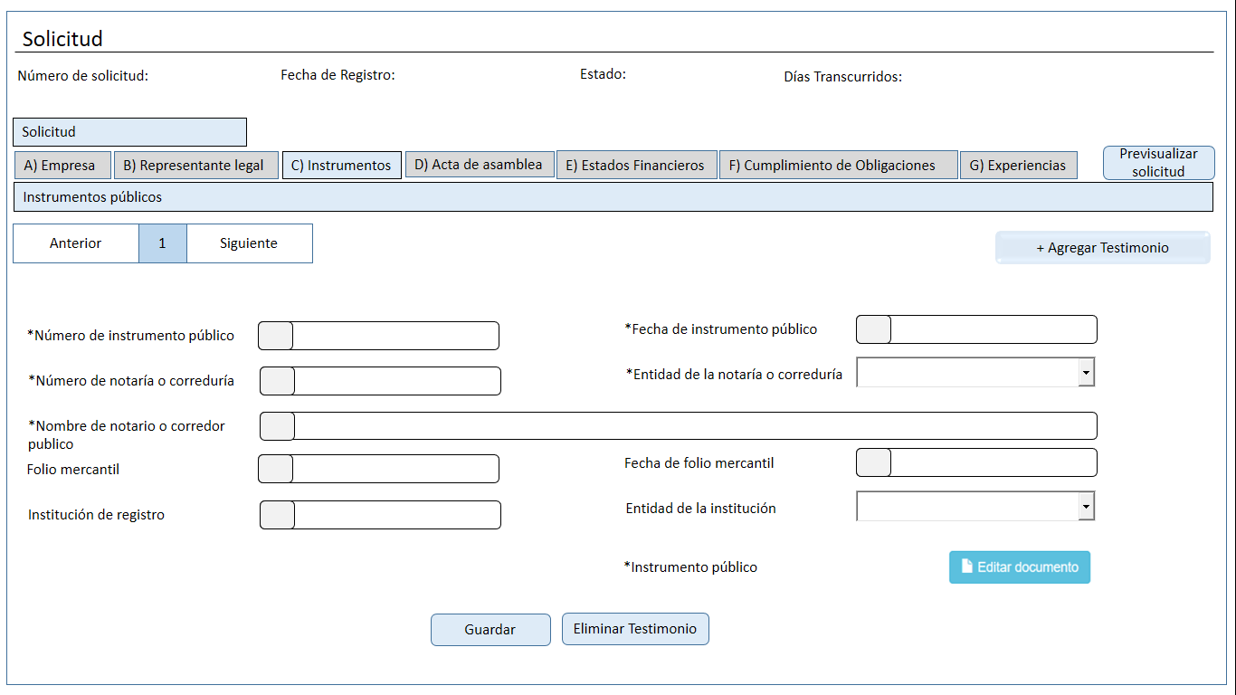

Descripción de Elementos

|  |  |
| --- | --- |
| C) Instrumentos | Pestaña instrumentos que permite la captura de información |
| Instrumentos públicos | Etiqueta de texto que indica el apartado de instrumentos de inscripción al registro público |
| Número de instrumento público | Caja de texto que permite ingresar el número de instrumento público |
| Fecha de instrumento | Caja desplegable que permite seleccionar la fecha del instrumento |
| Número de notaría o correduría | Caja de texto que permite ingresar el número de notaría o correduría |
| Entidad de la notaría | Lista desplegable que permite la selección de la entidad de la notaría o correduría |
| Nombre de notario o correduría público | Caja de texto que permite ingresar el nombre del notario quien realiza el trámite |
| Folio mercantil | Caja de texto que permite ingresar el folio mercantil asignado al instrumento público |
| Institución de registro | Caja de texto que permite ingresar la institución quien realiza el registro |
| Fecha folio mercantil | Caja de texto que muestra el calendario y permite seleccionar la fecha |
| Entidad de la Institución | Lista desplegable que permite seleccionar la entidad de la notaría o correduría |
| Instrumento público | Botón que permite adjuntar el documento del instrumento público |
| Anterior | Botón que detona la funcionalidad de regresar al registro anterior |
| Siguiente | Botón que detona la funcionalidad de avanzar al registro siguiente |
| Agregar testimonio | Botón que detona la funcionalidad de agregar un nuevo testimonio público |
| Guardar | Botón que detona la funcionalidad guardar la información y continuar con el registro de la solicitud |
| Eliminar testimonio | Botón que detona la funcionalidad de eliminar el testimonio público |

Descripción de Campos

|  |  |  |  |  |  |  |
| --- | --- | --- | --- | --- | --- | --- |
| **Elemento** | **Tipo** | **Longitud** | **Nivel de Acceso**  **(L, E, S)** | **Descripción del Campo** | **Fórmulas** | **Precisiones** |
| C) Instrumentos | Alfanumérico | 15 | S | Pestaña instrumentos que permite la captura de información | N/A | N/A |
| Instrumentos de inscripción al registro público | Texto | 49 | L | Etiqueta de texto que indica el apartado de instrumentos de inscripción al registro público | N/A | N/A |
| Número de instrumento público | Alfanumérico | 25 | E | Caja de texto que permite ingresar el número de instrumento público | N/A | N/A |
| Fecha de instrumento | Fecha | 10 | S | Caja desplegable que permite seleccionar la fecha del instrumento | N/A | Formato  DD/MM/AAAA |
| Número de notaría o correduría | Numérico | 25 | E | Caja de texto que permite ingresar el número de notaría o correduría | N/A | N/A |
| Entidad de la notaría | Lista desplegable | 22 | S | Lista desplegable que permite la selección de la entidad de la notaría o correduría | N/A | N/A |
| Nombre de notario o correduría público | Alfanumérico | 100 | E | Caja de texto que permite ingresar el nombre del notario quien realiza el trámite | N/A | N/A |
| Folio mercantil | Alfanumérico | 25 | E | Caja de texto que permite ingresar el folio mercantil asignado al instrumento público | N/A | N/A |
| Institución de registro | Texto | 100 | E | Caja de texto que permite ingresar la institución quien realiza el registro | N/A | N/A |
| Fecha folio mercantil | Fecha | 10 | S | Caja de texto que muestra el calendario y permite seleccionar la fecha | N/A | Formato DD/MM/AAAA |
| Entidad de la Institución | Lista desplegable | 25 | E | Lista desplegable que permite seleccionar la entidad de la notaría o correduría | N/A | N/A |
| Instrumento público | Botón | 20 | S | Botón que permite adjuntar el documento del instrumento público | N/A | Una vez que se adjunta el archivo, el sistema debe de sustituir el botón editar documento por el de ver documento (RNA004) |
| Anterior | Botón | 9 | S | Botón que detona la funcionalidad de regresar al registro anterior | N/A | N/A |
| Siguiente | Botón | 9 | S | Botón que detona la funcionalidad de avanzar al registro siguiente | N/A | N/A |
| + Agregar testimonio | Botón | 21 | S | Botón que detona la funcionalidad de agregar un nuevo testimonio público | N/A | N/A |
| Guardar | Botón | 7 | S | Botón que detona la funcionalidad guardar la información y continuar con el registro de la solicitud | N/A | Una vez seleccionado el botón guardar el sistema debe de mostrar el botón editar, y una vez seleccionado  el botón editar el sistema debe de mostrar nuevamente el botón guardar.  (RNA005)  (RNA023) |
| Eliminar testimonio | Botón | 19 | S | Botón que detona la funcionalidad de eliminar el testimonio público | N/A | N/A |

Módulo: <Solicitud>

ESTILOS

|  |  |
| --- | --- |
| Nombre de la Pantalla: | **Acta de asamblea** |
| Objetivo: | Pantalla que permite adjuntar el acta asamblea en formato PDF |
| Casos de uso relacionados: | 02_934_ECU_Registro_solicitud_nacional |

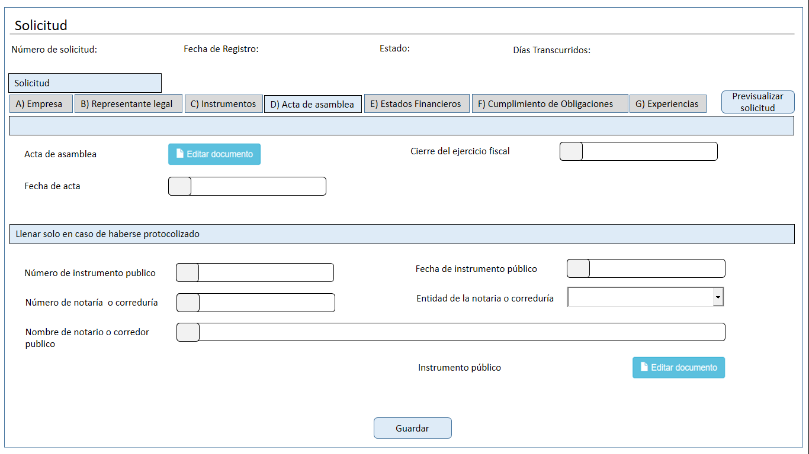

Descripción de Elementos

|  |  |
| --- | --- |
|  |  |
| D) Acta de asamblea | Pestaña acta de asamblea que muestra y permite la captura de información |
| Acta asamblea | Botón que detona la funcionalidad de adjuntar el archivo del acta de asamblea |
| Fecha de cierre del ejercicio fiscal | Caja de texto que permite capturar la fecha de cuando se celebra la acta de asamblea |
| Fecha de acta | Caja de texto que permite capturar la fecha de cuando se efectúa la acta de asamblea |
| Llenar solo en caso de haberse protocolizado | Etiqueta de texto que indica “Llenar solo en caso de haberse protocolizado” |
| Número de instrumento público | Caja de texto que muestra el número de instrumento público |
| Fecha de instrumento público | Caja desplegable que muestra la fecha del instrumento público |
| Número de notaría o correduría | Caja de texto que muestra el número de la notaría o correduría |
| Entidad de la notaría | Lista desplegable que muestra la entidad de la notaría o correduría |
| Nombre de notario o corredor público | Caja de texto que muestra el nombre del notario o corredor público |
| Instrumento público | Opción que detona la funcionalidad de ver el documento adjunto |
|  |  |
| Guardar | Botón que detona la funcionalidad guardar cambios |

Descripción de Campos

|  |  |  |  |  |  |  |
| --- | --- | --- | --- | --- | --- | --- |
| **Elemento** | **Tipo** | **Longitud** | **Nivel de Acceso**  **(L, E, S)** | **Descripción del Campo** | **Fórmulas** | **Precisiones** |
| D) Acta de asamblea | Alfanumérico | 20 | S | Pestaña acta de asamblea que muestra y permite la captura de información | N/A | N/A |
| Acta de Asamblea | Botón | N/A | S | Botón que detona la funcionalidad de adjuntar el archivo del acta de asamblea | N/A | Una vez que se adjunta el archivo, el sistema debe de sustituir el botón editar documento por el botón ver documento (RNA004) |
| Fecha de cierre del ejercicio fiscal | Fecha | 10 | L/E | Caja de texto que permite la captura del cierre del ejercicio fiscal | N/A | Formato DD/MM/AAAA |
| Fecha de acta | Fecha | 10 | L/E | Caja de texto que permite capturar la fecha de cuando se celebra la acta de asamblea | N/A | Formato DD/MM/AAAA |
| Llenar solo en caso de haberse protocolizado | Texto | 46 | L | Etiqueta de texto que indica “Llenar solo en caso de haberse protocolizado” | N/A | N/A |
| Número de instrumento público | Alfanumérico | 25 | L | Caja de texto que muestra el número de instrumento público | N/A | N/A |
| Fecha de instrumento público | Fecha | 10 | L | Caja desplegable que muestra la fecha del instrumento público | N/A | Formato  DD/MM/AAAA |
| Número de notaría o correduría | Numérico | 25 | L | Caja de texto que muestra el número de la notaría o correduría | N/A | N/A |
| Entidad de la notaría | Alfanumérico | 100 | L | Lista desplegable que muestra la entidad de la notaría o correduría | N/A | N/A |
| Nombre de notario o corredor público | Alfanumérico | 100 | L | Caja de texto que muestra el nombre del notario o corredor público | N/A | N/A |
| Instrumento público | Botón | 20 | S | Opción que detona la funcionalidad de ver el documento adjunto | N/A | Una vez que se adjunta el archivo, el sistema debe de sustituir el botón editar documento por el de ver documento |
| Guardar | Botón | N/A | S | Botón que detona la funcionalidad guardar cambios | N/A | Una vez seleccionado el botón guardar el sistema debe de mostrar el botón editar, y una vez seleccionado  el botón editar el sistema debe de mostrar nuevamente el botón guardar.  (RNA005)  (RNA023) |

Módulo: <Solicitud>

ESTILOS

|  |  |
| --- | --- |
| Nombre de la Pantalla: | **Estados financieros** |
| Objetivo: | Pantalla que permite el registro de los estados financieros |
| Casos de uso relacionados: | 02_934_ECU_Registro_solicitud_nacional |

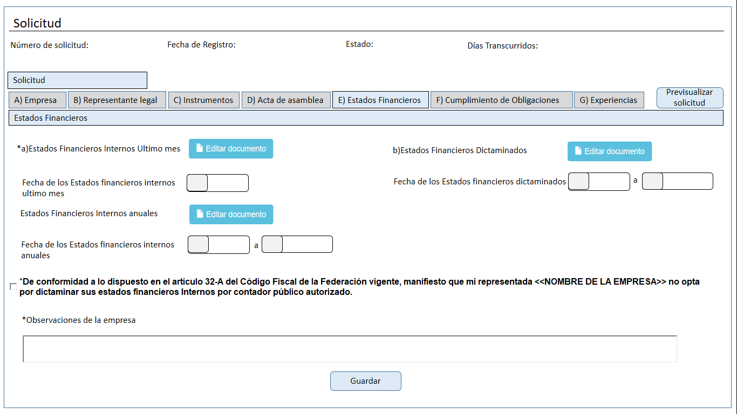

Descripción de Elementos

|  |  |
| --- | --- |
|  |  |
| E) Estados financieros | Pestaña estados financieros que permite la captura de información |
| Estados financieros | Etiqueta de texto que indica el apartado de los estados financieros |
| a)Estados financieros internos Último mes | Botón que detona la funcionalidad para adjuntar el documento de los estados financieros internos del último mes |
| Fecha de los Estados financieros internos último mes | Caja de texto que permite la captura de la fecha en que se efectuaron los estados financieros internos del último mes |
| Estados financieros internos anuales | Botón que detona la funcionalidad para adjuntar el documento de los estados financieros internos anuales |
| Fecha de los estados financieros internos anuales | Caja de texto que permite la captura de la fecha en que se efectuaron los estados financieros internos anuales |
| b)Estados financieros dictaminados | Botón que detona la funcionalidad para adjuntar el documento de los estados financieros dictaminados |
| Fecha de los Estados financieros dictaminados | Caja de texto que permite la captura de la fecha en que se efectuaron los estados financieros dictaminados |
| De conformidad a lo dispuesto en el artículo 32-A del Código Fiscal de la Federación vigente, Manifiesto que mi representada “NOMBRE DE LA EMPRESA” no opta por Dictaminar sus Estados Financieros Internos por contador público autorizado. | Check button que permite seleccionar el manifiesto |
| Observaciones de la empresa | Caja de texto que permite ingresar observaciones de la empresa |
| Guardar | Botón que detona la funcionalidad guardar |

Descripción de Campos

|  |  |  |  |  |  |  |
| --- | --- | --- | --- | --- | --- | --- |
| **Elemento** | **Tipo** | **Longitud** | **Nivel de Acceso**  **(L, E, S)** | **Descripción del Campo** | **Fórmulas** | **Precisiones** |
| E) Estados financieros | Alfanumérico | 23 | S | Pestaña estados financieros que permite la captura de información | N/A | N/A |
| Estados financieros | Texto | 20 | L | Etiqueta de texto que indica el apartado de los estados financieros | N/A | N/A |
| a)Estados financieros internos último mes | Botón | 42 | S | Botón que detona la funcionalidad para adjuntar el documento de los estados financieros internos del último mes | N/A | Una vez que se adjunta el archivo, el sistema debe de sustituir el botón editar documento por el de ver documento  (RNA004) |
| Fecha de los Estados financieros internos último mes | Fecha | 10 | E | Caja de texto que permite la captura de la fecha en que se efectuaron los estados financieros internos del último mes | N/A | Formato:  DD/MM/AAAA |
| Estados financieros internos anuales | Botón | 38 | S | Botón que detona la funcionalidad para adjuntar el documento de los estados financieros internos anuales | N/A | N/A |
| Fecha de los estados financieros internos anuales | Fecha | 10 | E | Caja de texto que permite la captura de la fecha en que se efectuaron los estados financieros internos anuales | N/A | Formato:  DD/MM/AAAA |
| b)Estados financieros dictaminados | Botón | 35 | S | Botón que detona la funcionalidad para adjuntar el documento de los estados financieros dictaminados | N/A | Una vez que se adjunta el archivo, el sistema debe de sustituir el botón editar documento por el de ver documento  (RNA004) |
| Fecha de los Estados financieros dictaminados | Fecha | 10 | E | Caja de texto que permite la captura de la fecha en que se efectuaron los estados financieros dictaminados | N/A | Formato:  DD/MM/AAAA |
| De conformidad a lo dispuesto en el artículo 32-A del Código Fiscal de la Federación vigente, Manifiesto que mi representada “NOMBRE DE LA EMPRESA” no opta por Dictaminar sus Estados Financieros Internos por contador público autorizado. | Check button | 233 | S | Check button que permite seleccionar el manifiesto | N/A | (RNA46) |
| Observaciones de la empresa | Alfanumérico | 4092 | L/E | Caja de texto que permite ingresar observaciones de la empresa | N/A | N/A |
| Guardar | Botón | 7 | S | Botón que detona la funcionalidad guardar | N/A | Una vez seleccionado el botón guardar el sistema debe de mostrar el botón editar, y una vez seleccionado  el botón editar el sistema debe de mostrar nuevamente el botón guardar.  (RNA005)  (RNA023) |

Módulo: <Solicitud>

ESTILOS

|  |  |
| --- | --- |
| Nombre de la Pantalla: | **Cumplimiento de obligaciones fiscales** |
| Objetivo: | Pantalla que permite el registro de cumplimiento de obligaciones. |
| Casos de uso relacionados: | 02_934_ECU_Registro_solicitud_nacional |

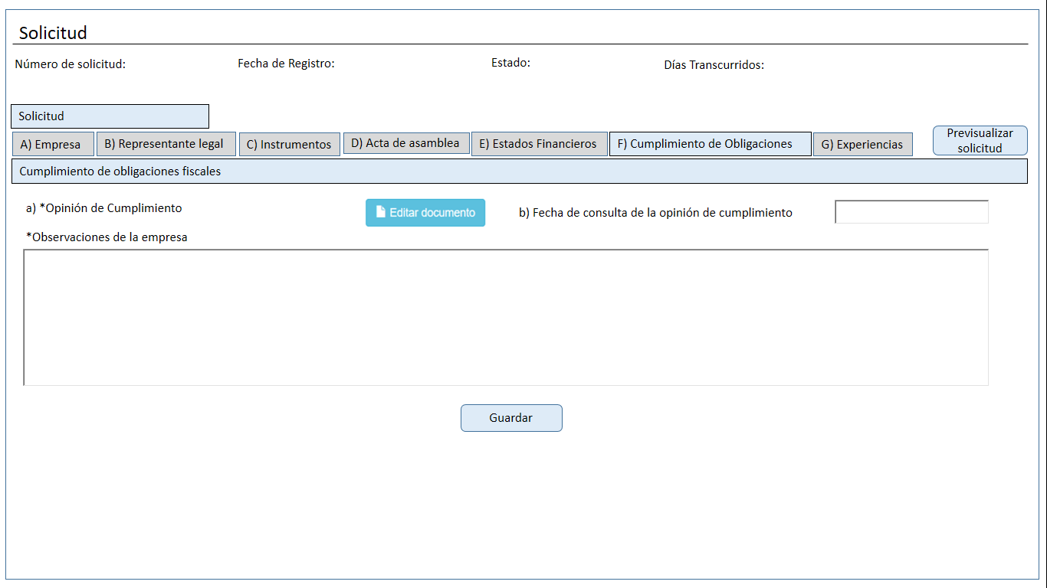

Descripción de Elementos

|  |  |
| --- | --- |
|  |  |
| F) Cumplimiento de obligaciones | Pestaña cumplimiento de obligaciones fiscales que permite la captura de información |
| Cumplimiento de obligaciones fiscales | Etiqueta de texto que indica el apartado cumplimiento de obligaciones fiscales |
| a) Opinión de cumplimiento de obligaciones fiscales | Botón que detona la funcionalidad de adjuntar el documento opinión de cumplimiento de obligaciones fiscales |
| b) Fecha de consulta de la opinión de cumplimiento | Caja de texto que muestra la fecha de consulta de la opinión de cumplimiento de obligaciones fiscales |
| Observaciones de la empresa | Caja de texto que permite ingresar observaciones de la empresa |
| Guardar | Botón que detona la funcionalidad guardar |

Descripción de Campos

|  |  |  |  |  |  |  |
| --- | --- | --- | --- | --- | --- | --- |
| **Elemento** | **Tipo** | **Longitud** | **Nivel de Acceso**  **(L, E, S)** | **Descripción del Campo** | **Fórmulas** | **Precisiones** |
| F) Cumplimiento de obligaciones | Alfanumérico | 32 | S | Pestaña cumplimiento de obligaciones fiscales que permite la captura de información | N/A | N/A |
| Cumplimiento de obligaciones fiscales | Texto | 30 | L | Etiqueta de texto que indica el apartado cumplimiento de obligaciones fiscales | N/A | N/A |
| a) Opinión de cumplimiento de obligaciones fiscales | Botón | 28 | S | Botón que detona la funcionalidad de adjuntar el documento opinión de cumplimiento de obligaciones fiscales | N/A | Una vez que se adjunta el archivo, el sistema debe de sustituir el botón editar documento por el de ver documento (RNA004) |
| b) Fecha de consulta de la opinión de cumplimiento | Fecha | 10 | L | Caja de texto que muestra la fecha de consulta de la opinión de cumplimiento de obligaciones fiscales | N/A | Formato DD/MM/AAAA |
| Observaciones de la empresa | Alfanumérico | 4092 | E | Caja de texto que permite ingresar observaciones de la empresa | N/A | N/A |
| Guardar | Botón | 7 | S | Botón que detona la funcionalidad guardar | N/A | Una vez seleccionado el botón guardar el sistema debe de mostrar el botón editar, y una vez seleccionado  el botón editar el sistema debe de mostrar nuevamente el botón guardar.  (RNA005)  (RNA023) |

Módulo: <Solicitud>

ESTILOS

|  |  |
| --- | --- |
| Nombre de la Pantalla: | **Experiencia** |
| Objetivo: | Pantalla que permite el registro de experiencia. |
| Casos de uso relacionados: | 02_934_ECU_Registro_solicitud_nacional |

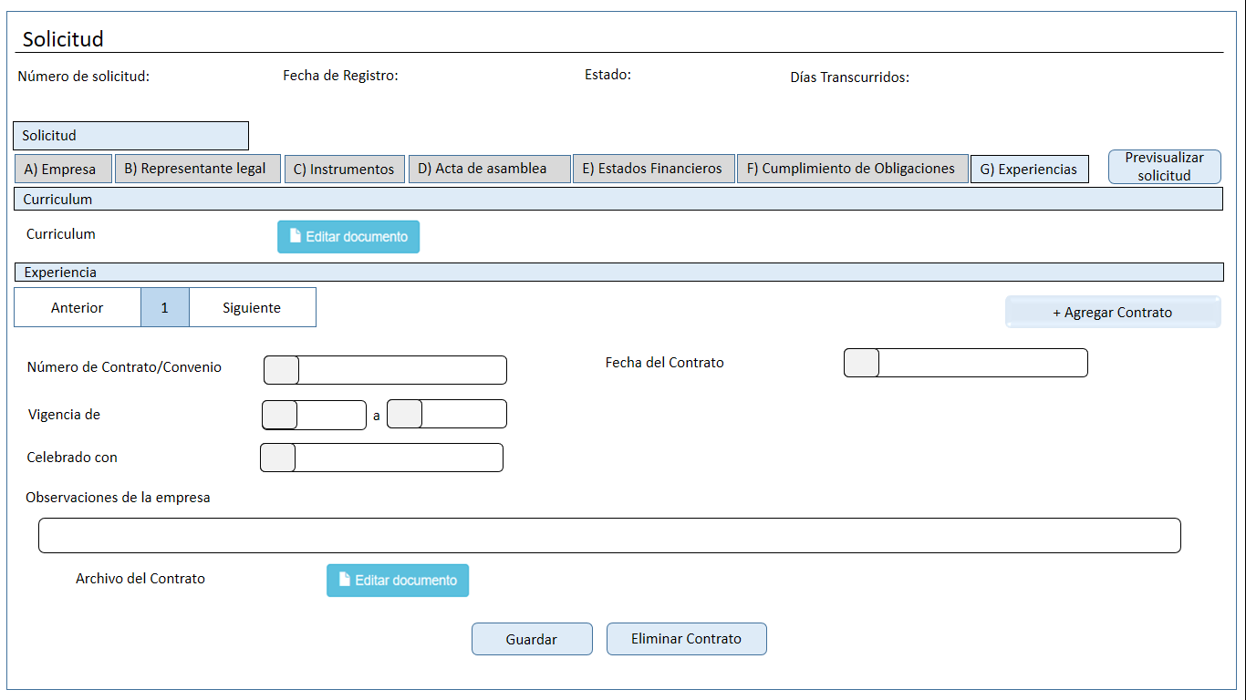

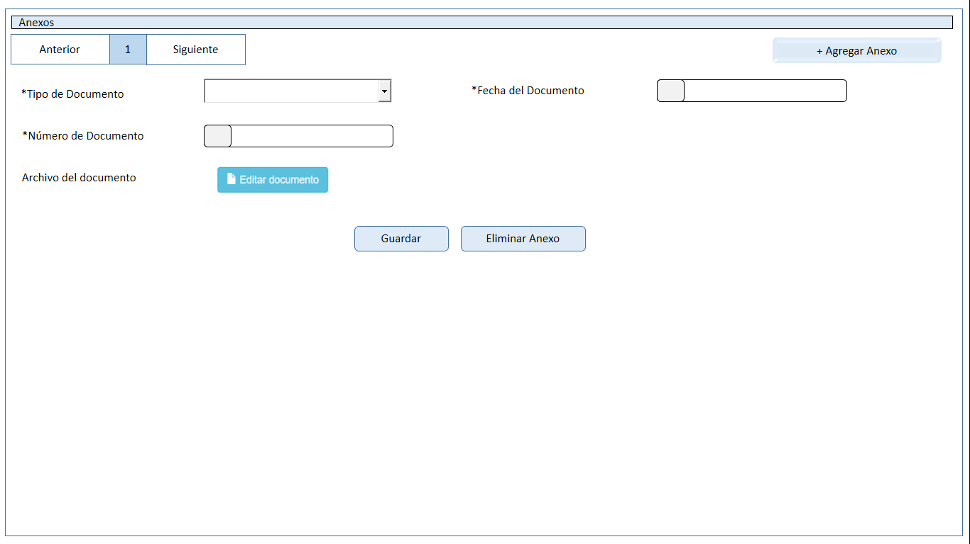

Descripción de Elementos

|  |  |
| --- | --- |
|  |  |
| G) Experiencias | Pestaña experiencias que permite la captura de información |
| Curriculum | Etiqueta de texto que indica el apartado curriculum |
| Curriculum | Botón que detona la funcionalidad de adjuntar el documento curriculum |
| Experiencia | Etiqueta de texto que indica el apartado experiencia |
| Anterior | Botón que permite detonar la funcionalidad de regresar al registro anterior |
| Siguiente | Botón que permite detonar la funcionalidad de avanzar al registro siguiente |
| +Agregar Contrato | Botón que permite detonar la funcionalidad de agregar un nuevo contrato |
| Número de Contrato/Convenio | Caja de texto que permite la captura del número de contrato o convenio que se esta capturando |
| Fecha del Contrato | Caja de texto que permite la captura de la fecha en que se celebró el contrato de la empresa |
| Vigencia de – a | Caja desplegable que permite seleccionar la fecha en que da inicio la vigencia |
| Celebrado con | Caja de texto que permite ingresar el nombre con quien celebro el contrato |
| Observaciones de la empresa | Caja de texto que permite ingresar observaciones de la empresa |
| Archivo del Contrato | Botón que detona la funcionalidad de adjuntar el documento archivo del contrato |
| Guardar | Botón que detona la funcionalidad guardar |
| Eliminar Contrato | Botón que detona la funcionalidad de eliminar la información del contrato capturado |
| Anexos | Etiqueta de texto que indica el apartado de anexos del contrato capturado |
| Anterior | Botón que detona la funcionalidad de regresar al registro anterior |
| Siguiente | Botón que detona la funcionalidad de avanzar al registro siguiente |
| +Agregar Anexo | Botón que detona la funcionalidad de agregar un nuevo anexo del contrato previamente adjuntado |
| *Tipo de documento | Lista desplegable que permite seleccionar el de tipo de documento |
| *Fecha del documento | Caja de desplegable que permite seleccionar la fecha en que se adjunta el documento fecha del documento |
| *Número de documento | Caja de Texto que permite ingresar el número de documento |
| Archivo del documento | Botón que detona la funcionalidad de adjuntar el documento archivo del documento |
| Guardar | Botón que detona la funcionalidad guardar |
| Eliminar Anexo | Botón que detona la funcionalidad de eliminar la experiencia |

Descripción de Campos

|  |  |  |  |  |  |  |
| --- | --- | --- | --- | --- | --- | --- |
| **Elemento** | **Tipo** | **Longitud** | **Nivel de Acceso**  **(L, E, S)** | **Descripción del Campo** | **Fórmulas** | **Precisiones** |
| G) Experiencias | Alfanumérico | 15 | S | Pestaña experiencias que permite la captura de información | N/A | N/A |
| Curriculum | Texto | 12 | L | Etiqueta de texto que indica el apartado curriculum | N/A | N/A |
| Curriculum | Botón | 12 | S | Botón que detona la funcionalidad de adjuntar el documento curriculum | N/A | Una vez que se adjunta el archivo, el sistema debe de  sustituir el botón editar documento por el de ver documento (RNA004) |
| Experiencia | Texto | 12 | L | Etiqueta de texto que indica el apartado experiencia | N/A | N/A |
| Anterior | Botón | 9 | S | Botón que permite detonar la funcionalidad de regresar al registro anterior | N/A | N/A |
| Siguiente | Botón | 9 | S | Botón que permite detonar la funcionalidad de avanzar al registro siguiente | N/A | N/A |
| +Agregar Contrato | Botón | 17 | S | Botón que permite detonar la funcionalidad de agregar un nuevo contrato | N/A | N/A |
| Número de Contrato/Convenio | Numérico | 100 | E | Caja de texto que permite la captura del número de contrato o convenio que se está capturando | N/A | N/A |
| Fecha del Contrato | Fecha | 10 | E | Caja de texto que permite la captura de la fecha en que se celebró el contrato de la empresa | N/A | Formato  DD/MM/AAAA |
| Vigencia de – a | Fecha | 10 | E | Caja desplegable que permite seleccionar la fecha en que da inicio la vigencia | N/A | Formato  DD/MM/AAAA |
| Celebrado con | Alfanumérico | 100 | E | Caja de texto que permite ingresar el nombre con quien obtuvo el contrato | N/A | N/A |
| Observaciones de la empresa | Alfanumérico | 8000 | E | Caja de texto que permite ingresar observaciones de la empresa | N/A | Se debe permitir el uso de las opciones de edición:  • Alinear Izquierda  • Centrar  • Alinear derecha  • Viñetas  • Justificar  • Tipo de letra Casandra  • Negrita  • Cursiva  • Subrayada  • Tamaño de letra |
| Archivo del Contrato | Botón | 21 | S | Botón que detona la funcionalidad de adjuntar el documento archivo del contrato | N/A | N/A |
| Guardar | Botón | 7 | S | Botón que detona la funcionalidad guardar | N/A | Una vez seleccionado el botón guardar el sistema debe de mostrar el botón editar, y una vez seleccionado  el botón editar el sistema debe de mostrar nuevamente el botón guardar.  (RNA005) |
| Eliminar Contrato | Botón | 18 | S | Botón que detona la funcionalidad de eliminar la información del contrato capturado | N/A | N/A |
| Anexos | Texto | 6 | L | Etiqueta de texto que indica el apartado de anexos del contrato capturado | N/A | N/A |
| Anterior | Botón | 8 | S | Botón que permite detonar la funcionalidad de regresar al registro anterior | N/A | N/A |
| Siguiente | Botón | 9 | S | Botón que permite detonar la funcionalidad de avanzar al registro siguiente | N/A | N/A |
| +Agregar Anexo | Botón | 19 | S | Botón que detona la funcionalidad de agregar un nuevo anexo del contrato previamente adjuntado | N/A | N/A |
| *Tipo de documento | Lista desplegable | 17 | S | Lista desplegable que permite seleccionar el de tipo de documento | N/A | Lista desplegable que muestra las opciones:   * Curriculum * Contratos * Convenio * Pedidos * Facturas * Otros |
| *Fecha del documento | Fecha | 10 | S | Caja de desplegable que permite seleccionar la fecha en que se adjunta el documento fecha del documento | N/A | Formato  DD/MM/AAAA |
| *Número de documento | Alfanumérico | 20 | E | Caja de Texto que permite ingresar el número de documento | N/A | N/A |
| Archivo del documento | Botón | 22 | S | Botón que detona la funcionalidad de adjuntar el documento archivo del documento | N/A | Una vez que se adjunta el archivo, el sistema debe de sustituir el botón editar documento por el de ver documento  (RNA004) |
| Guardar | Botón | 7 | S | Botón que detona la funcionalidad guardar | N/A | Una vez seleccionado el botón guardar el sistema debe de mostrar el botón editar, y una vez seleccionado  el botón editar el sistema debe de mostrar nuevamente el botón guardar.  (RNA005) |
| Eliminar Anexo | Botón | N/A | S | Botón que detona la funcionalidad de eliminar la experiencia | N/A | N/A |

Módulo: <Solicitud>

ESTILOS

|  |  |
| --- | --- |
| Nombre de la Pantalla: | Previsualizar |
| Objetivo: | Permite pre visualizar y realizar el firmado del registro de la solicitud del título de autorización |
| Casos de uso relacionados: | 02_934_ECU_Registro_solicitud_nacional |

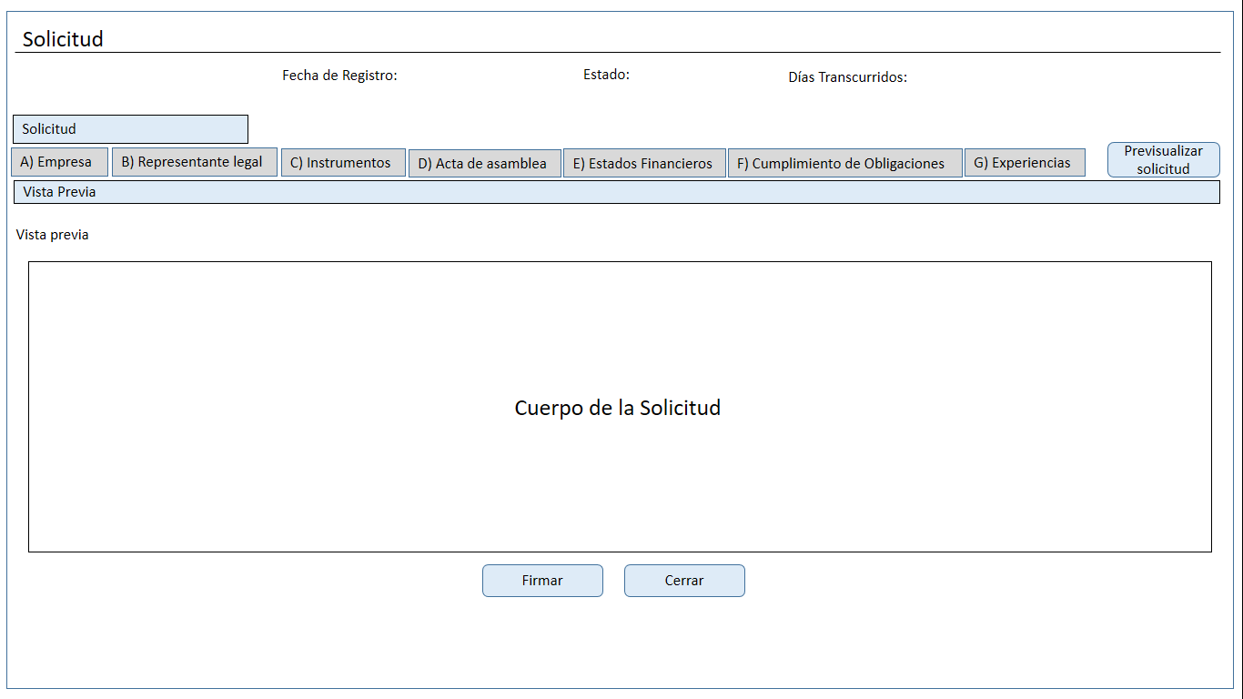

Descripción de Elementos

|  |  |
| --- | --- |
|  |  |
| Previsualizar acuse | Pestaña firma que permite visualizar el acuse así como firmar la solicitud de título |
| Vista previa | Etiqueta de texto que indica el apartado firma |
| Cuerpo del oficio | Caja de texto que muestra el acuse del registro de la solicitud |
| Firmar | Botón que detona la funcionalidad de firmar |
| Cerrar | Botón que detona la funcionalidad de cerrar la previsualizacion del acuse |

Descripción de Campos

|  |  |  |  |  |  |  |
| --- | --- | --- | --- | --- | --- | --- |
| **Elemento** | **Tipo** | **Longitud** | **Nivel de Acceso**  **(L, E, S)** | **Descripción del Campo** | **Fórmulas** | **Precisiones** |
| Previsualizar acuse | Texto | 19 | S | Pestaña firma que permite visualizar el acuse así como firmar la solicitud de título | N/A | N/A |
| Vista previa | Texto | 13 | L | Etiqueta de texto que indica el apartado firma | N/A | N/A |
| Cuerpo del oficio | Alfanumérico | 8000 | L | Caja de texto que muestra el acuse del registro de la solicitud | N/A | N/A |
| Firmar | Botón |  | S | Botón que detona la funcionalidad de firmar | N/A | N/A |
| Cerrar | Botón | N/A | S | Botón que detona la funcionalidad de cerrar la previsualizacion del acuse | N/A | N/A |

Módulo: <Solicitud>

ESTILOS

|  |  |
| --- | --- |
| Nombre de la Pantalla: | Documentos Electrónicos |
| Objetivo: | El objetivo de la pantalla es permitir visualizar los documentos que se han generado durante el proceso |
| Casos de uso relacionados: | 02_934_ECU_Registro_solicitud_nacional |
|  |  |

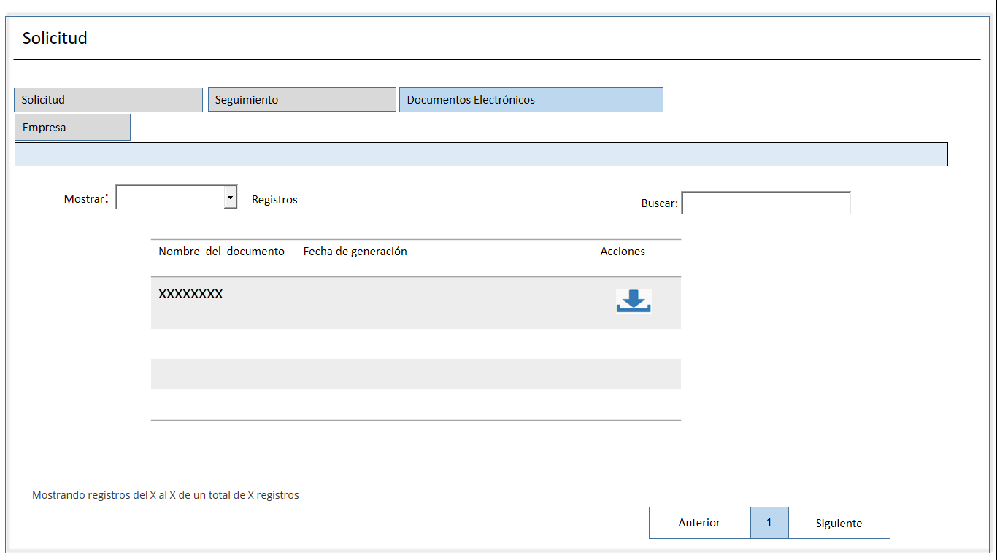

Descripción de Elementos

|  |  |
| --- | --- |
| **Elemento** | **Descripción** |
| Documentos electrónicos | Pestaña que muestra los documentos electrónicos generados al momento de firmar |
| Mostrar registros | Lista desplegable que permite la selección de cuántos registros se pueden ver en la pantalla |
| Buscar | Caja de texto que permite ingresar un criterio de búsqueda |
| Nombre del documento | Columna que muestra el nombre del documento |
| Fecha de generación | Columna que muestra la fecha en que se adjuntó el documento |
| Acciones | Columna que muestra las acciones que se pueden aplicar a un documento seleccionado |
| Descargar | Botón que detona la funcionalidad de descargar el documento |
| Mostrando registros del X al X de un total de X registros | Etiqueta de texto que muestra la leyenda Mostrando registros del X al X de un total de X registros |
| Anterior | Botón que detona la funcionalidad de regresar al registro anterior |
| Siguiente | Botón que detona la funcionalidad de avanzar al registro siguiente |

Descripción de Campos

|  |  |  |  |  |  |  |
| --- | --- | --- | --- | --- | --- | --- |
| **Elemento** | **Tipo** | **Longitud** | **Nivel de Acceso**  **(L, E, S)** | **Descripción del Campo** | **Fórmulas** | **Precisiones** |
| Documentos electrónicos | Texto | 23 | S | Pestaña que muestra los documentos electrónicos generados al momento de firmar | N/A | N/A |
| Mostrar registros | Lista delegable | 18 | E | Lista desplegable que permite la selección de cuántos registros se pueden ver en la pantalla | N/A | N/A |
| Buscar | Alfanumérico | 26 | E | Caja de texto que permite ingresar un criterio de búsqueda | N/A | N/A |
| Nombre del documento | Texto | 100 | L | Columna que muestra el nombre del documento | N/A | N/A |
| Fecha de generación | Fecha | 10 | L | Columna que muestra la fecha en que se adjuntó el documento | N/A | Formato DD/MM/AAAA |
| Acciones | Texto | 8 | L | Columna que muestra las acciones que se pueden aplicar a un documento seleccionado | N/A | N/A |
| Descargar | Botón | 9 | S | Botón que detona la funcionalidad de descargar el documento | N/A | N/A |
| Mostrando registros del X al X de un total de X registros | Alfanumérico | 57 | L | Etiqueta de texto que muestra la leyenda Mostrando registros del X al X de un total de X registros | N/A | N/A |
| Anterior | Botón | 8 | S | Botón que detona la funcionalidad de regresar al registro anterior | N/A | N/A |
| Siguiente | Botón | 9 | S | Botón que detona la funcionalidad de avanzar al registro siguiente | N/A | N/A |

Módulo: <Sección adjuntar>

ESTILOS

|  |  |
| --- | --- |
| Nombre de la Pantalla: | **Adjuntar Documento** |
| Objetivo: | Permite adjuntar el archivo en formato .pdf |
| Casos de uso relacionados: | 02_934_ECU_Dictamen_tecnico_nacional |

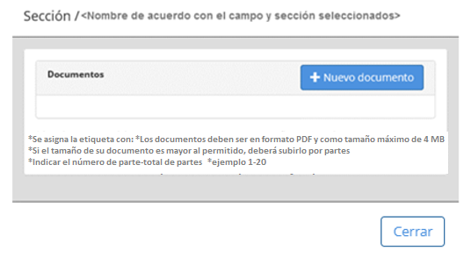

Descripción de Elementos

|  |  |
| --- | --- |
| Sección | Se asigna la ventana emergente con el nombre: “<Nombre de acuerdo con el campo seleccionado>” |
| Documentos | Etiqueta de texto que indica que documento se está adjuntando |
| *Se asigna la etiqueta con: *Los documentos deben ser en formato PDF y como tamaño máximo de 4MB | Etiqueta de texto que indica el formato de los PDF |
| *Si el tamaño de su documento es mayor al permitido, deberá subirlo por partes | Etiqueta que indica que puede particionar su archivo PDF |
| *Indicar el número de parte-total de partes  *ejemplo 1-20 | Etiqueta que indica la estructura para enumerar las partes totales de los documentos a adjuntar |
| Nuevo documento | Botón que detona la funcionalidad de adjuntar documentos |
| Continuar | Botón que detona la funcionalidad de continuar con el registro de la solicitud |

Descripción de Campos

|  |  |  |  |  |  |  |
| --- | --- | --- | --- | --- | --- | --- |
| **Elemento** | **Tipo** | **Longitud** | **Nivel de Acceso**  **(L, E, S)** | **Descripción del Campo** | **Fórmulas** | **Precisiones** |
| Sección | Texto | 100 | L | Se asigna la ventana emergente con el nombre: “<Nombre de acuerdo con el campo seleccionado>” | N/A | N/A |
| Documentos | Texto | 11 | L | Etiqueta de texto que indica que documento se está adjuntando | N/A | N/A |
| *Se asigna la etiqueta con: *Los documentos deben ser en formato PDF y como tamaño máximo de 4MB | Texto | 95 | L | Etiqueta de texto que indica el formato de los PDF | N/A | N/A |
| *Si el tamaño de su documento es mayor al permitido, deberá subirlo por partes | Texto | 77 | L | Etiqueta que indica que puede particionar su archivo PDF | N/A | N/A |
| *Indicar el número de parte-total de partes  *ejemplo 1-20 | Texto | 44 | L | Etiqueta que indica la estructura para enumerar las partes totales de los documentos a adjuntar | N/A | N/A |
| Nuevo documento | Botón | 15 | S | Botón que detona la funcionalidad de adjuntar documentos | N/A | Despliega la pantalla del explorador de archivos para adjuntar el CV  (RNA004) (RNA029) |
| Continuar | Botón | 10 | S | Botón que detona la funcionalidad de continuar con el registro de la solicitud | N/A | Habilita la sección de “Documentación”  (RNA031) |

Módulo: <Sección adjuntar>

ESTILOS

|  |  |
| --- | --- |
| Nombre de la Pantalla: | **Documento Adjuntado** |
| Objetivo: | Permite adjuntar el archivo en formato .pdf |
| Casos de uso relacionados: | 02_934_ECU_Dictamen_tecnico_nacional |

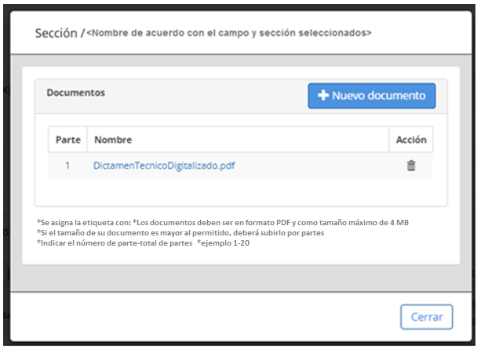

Descripción de Elementos

|  |  |
| --- | --- |
| Nombre de la pantalla emergente | Se asigna la ventana emergente con el nombre: “<Nombre de acuerdo con el campo seleccionado>” |
| Documentos | Etiqueta de texto que muestra Documentos |
| Se asigna la etiqueta con: *Los documentos deben ser en formato PDF y como tamaño máximo de 4 MB | Etiqueta de texto que indica el formato de los PDF |
| *Si el tamaño de su documento es mayor al permitido, deberá subirlo por partes | Etiqueta que indica que puede particionar su archivo PDF |
| *Indicar el número de parte-total de partes  *ejemplo 1-20 | Etiqueta que indica la estructura para enumerar las partes totales de los documentos a adjuntar |
| Parte | Caja de texto que muestra que parte del documento es |
| Nombre | Caja de texto que muestra el archivo adjunto |
| Acción | Botón que detona la funcionalidad de eliminar algún documento adjunto |
| Nuevo documento | Botón que detona la funcionalidad nuevo documento |
| Cerrar | Botón que detona la funcionalidad cerrar |

Descripción de Campos

|  |  |  |  |  |  |  |
| --- | --- | --- | --- | --- | --- | --- |
| **Elemento** | **Tipo** | **Longitud** | **Nivel de Acceso**  **(L, E, S)** | **Descripción del Campo** | **Fórmulas** | **Precisiones** |
| Nombre de la pantalla emergente | Etiqueta de texto | 50 | L | Se asigna la ventana emergente con el nombre: “<Nombre de acuerdo con el campo seleccionado>” | N/A | N/A |
| Documentos | Etiqueta de texto | 15 | L | Etiqueta de texto que muestra Documentos | N/A | N/A |
| Se asigna la etiqueta con: *Los documentos deben ser en formato PDF y como tamaño máximo de 5MB | Texto | 50 | L | Etiqueta de texto que indica el formato de los PDF | N/A | N/A |
| Si el tamaño de su documento es mayor al permitido, deberá subirlo por partes | Texto | 50 | L | Etiqueta que indica que puede particionar su archivo PDF | N/A | N/A |
| *Indicar el número de parte-total de partes  *ejemplo 1-20 | Texto | 44 | L | Etiqueta que indica la estructura para enumerar las partes totales de los documentos a adjuntar | N/A | N/A |
| Parte | Texto | 100 | L | Caja de texto que muestra que parte del documento es | N/A | Este campo aparece una vez realizada la subida del documento o archivos |
| Nombre | Texto | 25 | L | Caja de texto que muestra el archivo adjunto | N/A | Este campo aparece una vez realizada la subida del documento o archivos |
| Acción | Botón | N/A | S | Botón que detona la funcionalidad de eliminar algún documento adjunto | N/A | Este campo aparece una vez realizada la subida del documento o archivos |
| Nuevo documento | Botón | N/A | S | Botón que detona la funcionalidad Permite adjuntar el cv correspondiente | N/A | Despliega la pantalla del explorador de archivos para adjuntar  (RNA004) (RNA029) |
| Cerrar | Botón | N/A | S | Botón que detona la funcionalidad cerrar | N/A | N/A |

Módulo: <Sección adjuntar>

ESTILOS

|  |  |
| --- | --- |
| Nombre de la Pantalla: | **Archivos anexos** |
| Objetivo: | Permite adjuntar los archivos en formato pdf. |
| Casos de uso relacionados: | 02_934_ECU_Registro_solicitud_nacional |

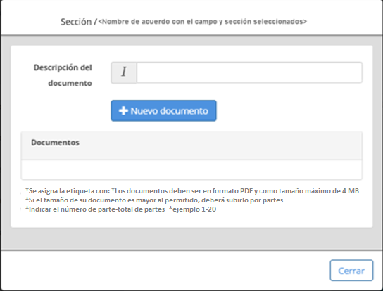

Descripción de Elementos

|  |  |
| --- | --- |
| Nombre de la pantalla | Se asigna la ventana emergente con el nombre: Sección “<Nombre de acuerdo con el campo y sección seleccionado>” |
| Documentos | Caja de texto que muestra los documentos adjuntados |
| Descripción del documento | Caja de texto que permite ingresar la descripción del documento |
| Se asigna la etiqueta con: *Los documentos deben ser en formato PDF y como tamaño máximo de 4MB | Etiqueta de texto que indica el formato de los PDF |
| Si el tamaño de su documento es mayor al permitido, deberá subirlo por partes | Etiqueta que indica que puede particionar su archivo PDF |
| *Indicar el número de parte-total de partes  *ejemplo 1-20 | Etiqueta que indica la estructura para enumerar las partes totales de los documentos a adjuntar |
| Nuevo documento | Botón que detona la funcionalidad nuevo documento |
| Cerrar | Botón que detona la funcionalidad cerrar |

Descripción de Campos

|  |  |  |  |  |  |  |
| --- | --- | --- | --- | --- | --- | --- |
| **Elemento** | **Tipo** | **Longitud** | **Nivel de Acceso**  **(L, E, S)** | **Descripción del Campo** | **Fórmulas** | **Precisiones** |
| Nombre de la pantalla | Texto | 50 | L | Se asigna la ventana emergente con el nombre: Sección “<Nombre de acuerdo con el campo y sección seleccionado>” | N/A | N/A |
| Documentos | Texto | 12 | L | Caja de texto que muestra los documentos adjuntados | N/A | N/A |
| Descripción del documento | Texto | 26 | E | Caja de texto que permite ingresar la descripción del documento |  |  |
| Se asigna la etiqueta con: *Los documentos deben ser en formato PDF y como tamaño máximo de 4MB | Texto | 95 | L | Etiqueta de texto que indica el formato de los PDF | N/A | N/A |
| Si el tamaño de su documento es mayor al permitido, deberá subirlo por partes | Texto | 77 | L | Etiqueta que indica que puede particionar su archivo PDF | N/A | N/A |
| *Indicar el número de parte-total de partes  *ejemplo 1-20 | Texto | 44 | L | Etiqueta que indica la estructura para enumerar las partes totales de los documentos a adjuntar | N/A | N/A |
| Nuevo documento | Botón | 15 | S | Botón que detona la funcionalidad nuevo documento | N/A | Despliega la pantalla del explorador de archivos para adjuntar el CV  (RNA004) (RNA029) |
| Cerrar | Botón | 6 | S | Botón que detona la funcionalidad cerrar | N/A | Habilita la sección de “Documentación”  (RNA031) |

Módulo: <Sección adjuntar>

ESTILOS

|  |  |
| --- | --- |
| Nombre de la Pantalla: | **Archivos anexos descripción** |
| Objetivo: | Permite adjuntar los archivos en formato pdf. |
| Casos de uso relacionados: | 02_934_ECU_Registro_solicitud_nacional |

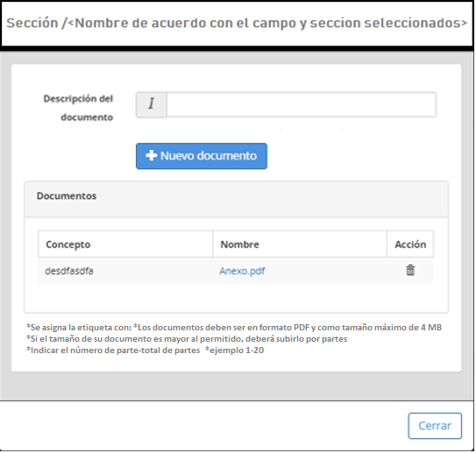

Descripción de Elementos

|  |  |
| --- | --- |
| Concepto | Columna que muestra la descripción o concepto del archivo que se adjunta |
| Nombre | Columna que muestra el nombre del archivo que se adjunto |
| Acción | Columna que muestra la opción eliminar el archivo adjunto seleccionado |

Descripción de Campos

|  |  |  |  |  |  |  |
| --- | --- | --- | --- | --- | --- | --- |
| **Elemento** | **Tipo** | **Longitud** | **Nivel de Acceso**  **(L, E, S)** | **Descripción del Campo** | **Fórmulas** | **Precisiones** |
| Concepto | Texto | 100 | L | Columna que muestra la descripción o concepto del archivo que se adjunta | N/A | N/A |
| Nombre | Texto | 100 | S | Columna que muestra el nombre del archivo que se adjunto | N/A | N/A |
| Eliminar | Botón | 8 | S | Columna que muestra la opción eliminar el archivo adjunto seleccionado | N/A | N/A |

Módulo: <Firma>

ESTILOS

|  |  |
| --- | --- |
| Nombre de la Pantalla: | **Firma** |
| Objetivo: | Permite firmar las diferentes etapas de la obtención del TA por medio de la e.firma. |
| Casos de uso relacionados: | 02_934_ECU_Dictamen_tecnico_nacional |

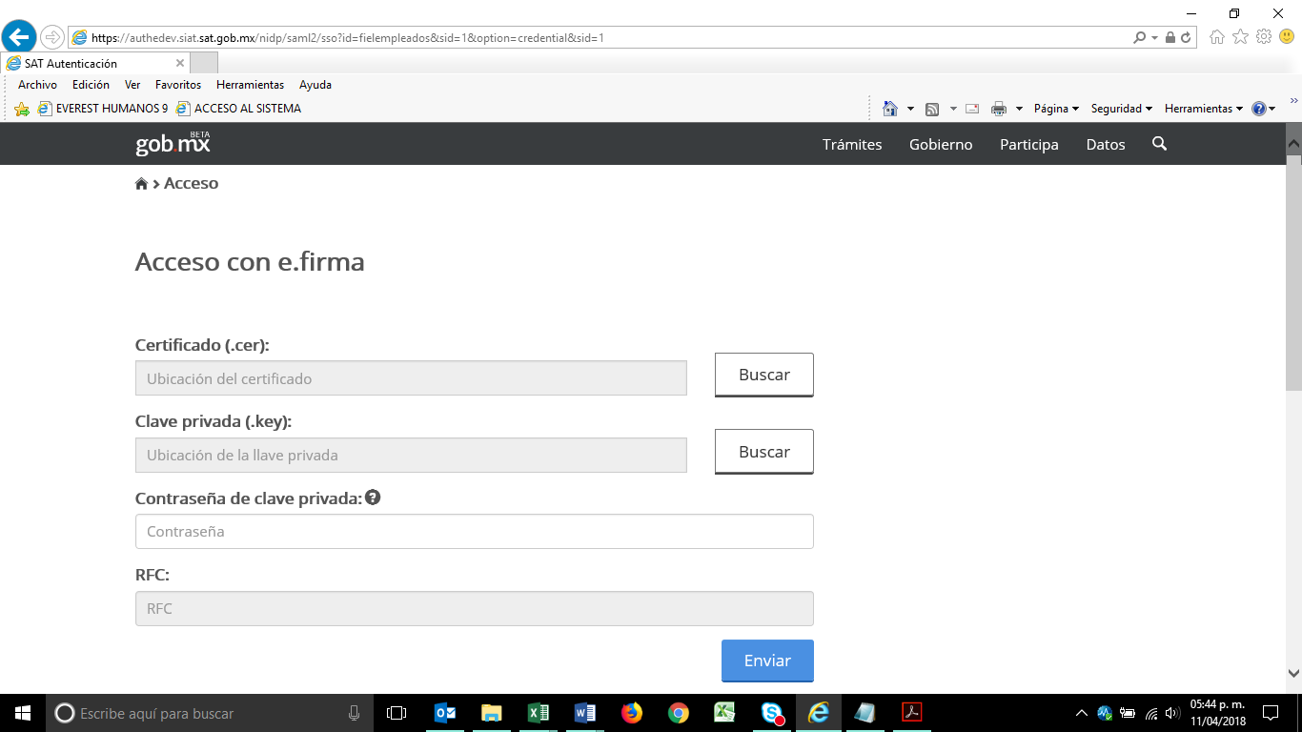

Descripción de Elementos

|  |  |
| --- | --- |
| **Elemento** | **Descripción** |
| Nombre de la pantalla | Se asigna el formulario con el nombre: Acceso con e.firma |
| Certificado | Caja de texto que permite visualizar la ubicación y el nombre del archivo seleccionado |
| Clave privada | Caja de texto que permite visualizar la ubicación y el nombre de la clave privada |
| Contraseña de clave privada | Caja de texto que permite ingresar la contraseña del usuario |
| RFC | Caja de texto que muestra el RFC del usuario que desea acceder |
| Buscar | Botón que detona la funcionalidad buscar muestra el explorador de archivos para seleccionar un archivo |
| Enviar | Botón que detona la funcionalidad enviar verifica los campos y permite el acceso con e.firma |

Descripción de Campos

|  |  |  |  |  |  |  |
| --- | --- | --- | --- | --- | --- | --- |
| **Elemento** | **Tipo** | **Longitud** | **Nivel de Acceso**  **(L, E, S)** | **Descripción del Campo** | **Fórmulas** | **Precisiones** |
| Nombre de la pantalla | Texto | 25 | L | Se asigna el formulario con el nombre: Acceso con e.firma | N/A | N/A |
| Certificado | Alfanumérico | 25 | L | Caja de texto que permite visualizar la ubicación y el nombre del archivo seleccionado | N/A | N/A |
| Clave privada | Alfanumérico | 30 | L | Caja de texto que permite visualizar la ubicación y el nombre de la clave privada | N/A | N/A |
| Contraseña de clave privada | Alfanumérico | 30 | E | Caja de texto que permite ingresar la contraseña del usuario | N/A | N/A |
| RFC | Botón | 13 | S | Caja de texto que muestra el RFC del usuario que desea acceder | N/A | Para empresas el Formato es a 12 posiciones:  xxxxxxxxxxxxx  Para Administración el  Formato es a 13 posiciones:  xxxxxxxxxxxxx |
| Buscar | Botón | 6 | S | Botón que detona la funcionalidad buscar muestra el explorador de archivos para seleccionar un archivo | N/A | N/A |
| Enviar | Botón | 6 | S | Botón que detona la funcionalidad enviar verifica los campos y permite el acceso con e.firma | N/A | (RNA031)  (RNA005) |

|

|  |  |
| --- | --- |
| **FIRMAS DE CONFORMIDAD** | |
| **Firma 1** | **Firma 2** |
| **Nombre**: Francisco Alfonso Alcántara Tapia | **Nombre**: Raúl Adrián Jiménez Núñez |
| **Puesto**: Subadministrador, AGRS. | **Puesto**: Jefe de Departamento. |
| **Fecha**: | **Fecha**: |
|  |  |
| **Firma 3** | **Firma 4** |
| **Nombre:** Margarita Canseco Flores | **Nombre**: Ivonne Meza Sánchez |
| **Puesto**: Subadministrador de Soluciones de Negocio. | **Puesto**: Jefe de Departamento de Soluciones de Negocio. |
| **Fecha:** | **Fecha:** |
|  |  |
| **Firma 5** | **Firma 6** |
| **Nombre**: Sergio Valverde López | **Nombre**: Edward Bárcenas Camacho |
| **Puesto**: Líder del proyecto El Consorcio | **Puesto**: Analista de El Consorcio |
| **Fecha:** | **Fecha:** |
|  |  |